Nama Kelompok : Rifaldi Maulana dan Muhamad Gilang Nugraha

NIM : 2370231018 & 2370231036

Markul : Algoritma dan Pemograman

Flowchart 1

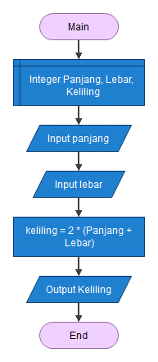

Flowchart 2

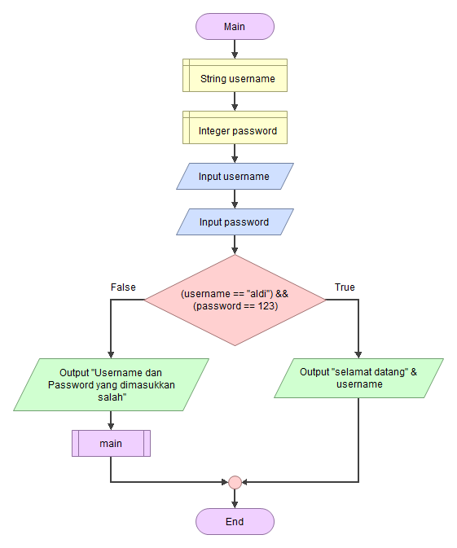

Flowchart 3

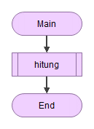

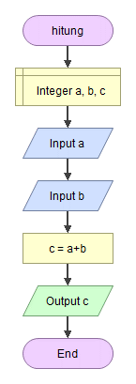

Flowchart 4

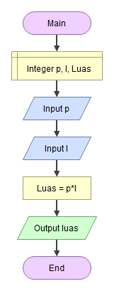

Flowchart 5

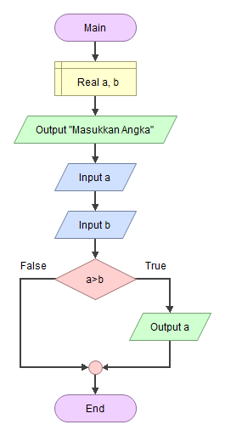

Flowchart 6

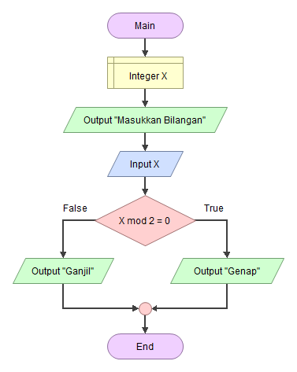

Flowchart 7

